Команда 7-А класса школы № 43

Сегодня 14 октября - Покров Пресвятой Богородицы, и наш класс отправляется в поселок Доскино на праздник »Покров над Россией».
Путь нам предстоит нелегкий.
13.00 - автобусная остановка, маршрутка № 37, потом пересадка на дзержинский автобус. Только так мы смогли добраться до нужного нам места.
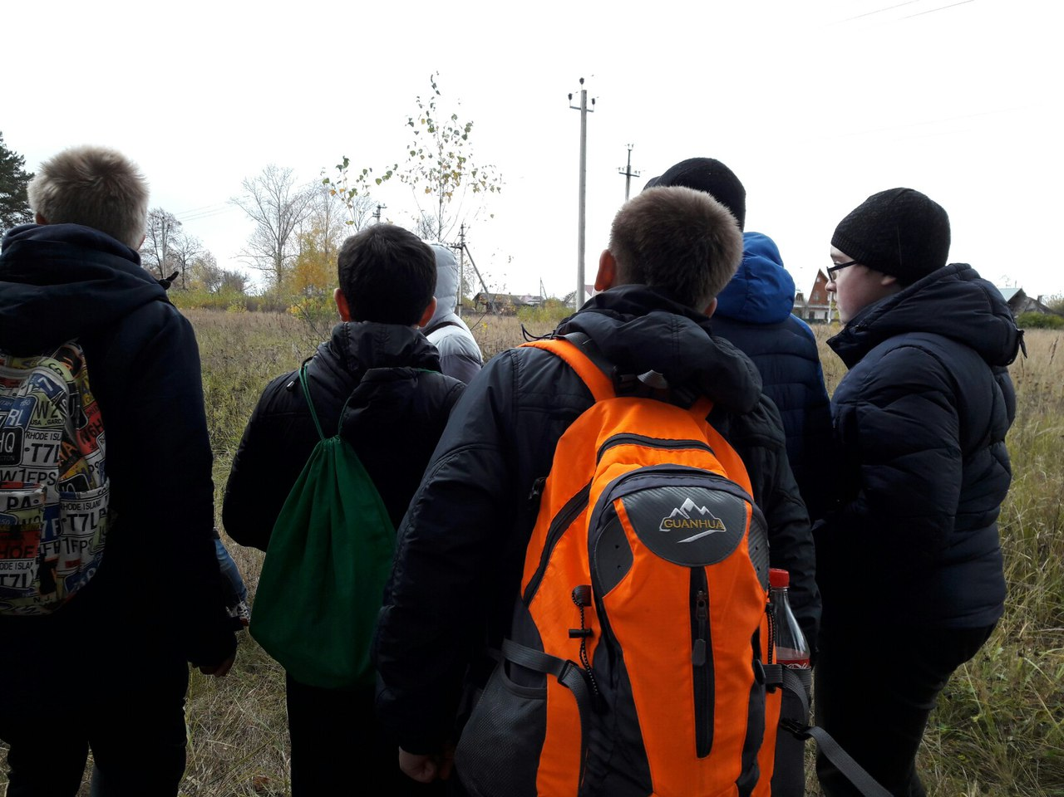

14.00 - доскинская церковь, освещенная в честь Покрова Пресвятой Богородицы… Мы построились в шеренгу. Батюшка отец Сергий рассказал нам о празднике, о том, что этот праздник очень почитают казаки, потому что Богородица помогла им во время Азовского сидения.
Затем молебен в храме.
Мальчишки сразу же купили свечи и, как взрослые, деловито и серьезно, ставили их на подсвечник. На молебне, наверное, каждый просил Богородицу о своем, и, наверное, все об одном: о здоровье, о родных, об учебе.
14.30 - праздничное приветственное выступление сначала Воскресной, а затем 145 школы посёлка.
15.00 - переходим к состязанию казаков.

Хоть в первом состязании «Секретный счет» мы не одержали
победы,
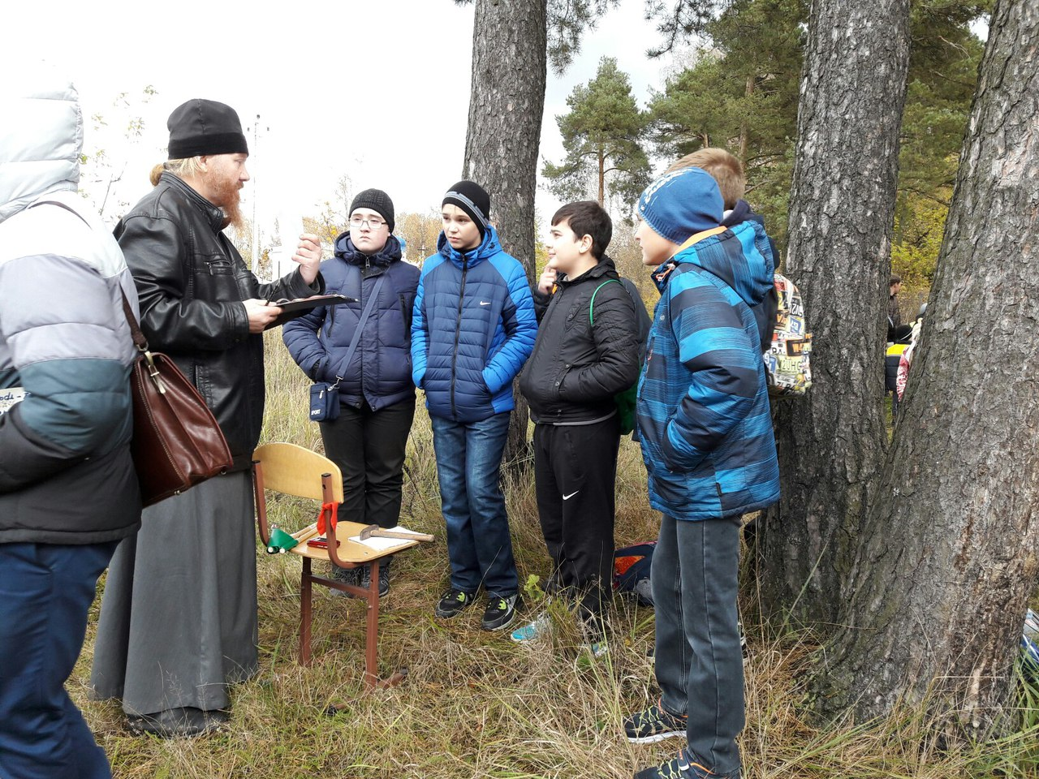

боевой дух нас не покинул. Мы отправились на следующее. Это была стрельба из винтовки.
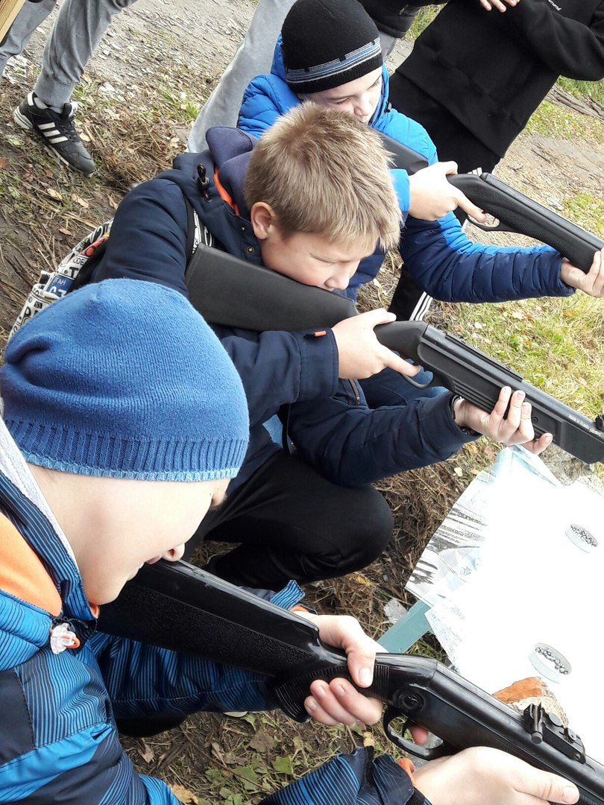
Опыт стрельбы был не у всех, точнее, только у Максима Сергеева, он и получит позднее награду.
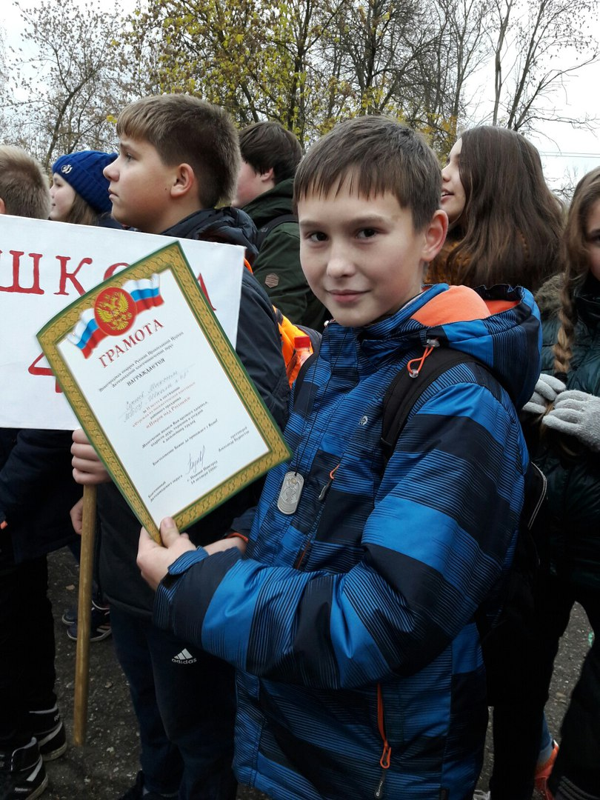
Винтовка была настоящая, тяжелая, Ромка Калачёв сначала даже не справился с ней. А вот Надю Павлову отметили: «Настоящий стрелок!»
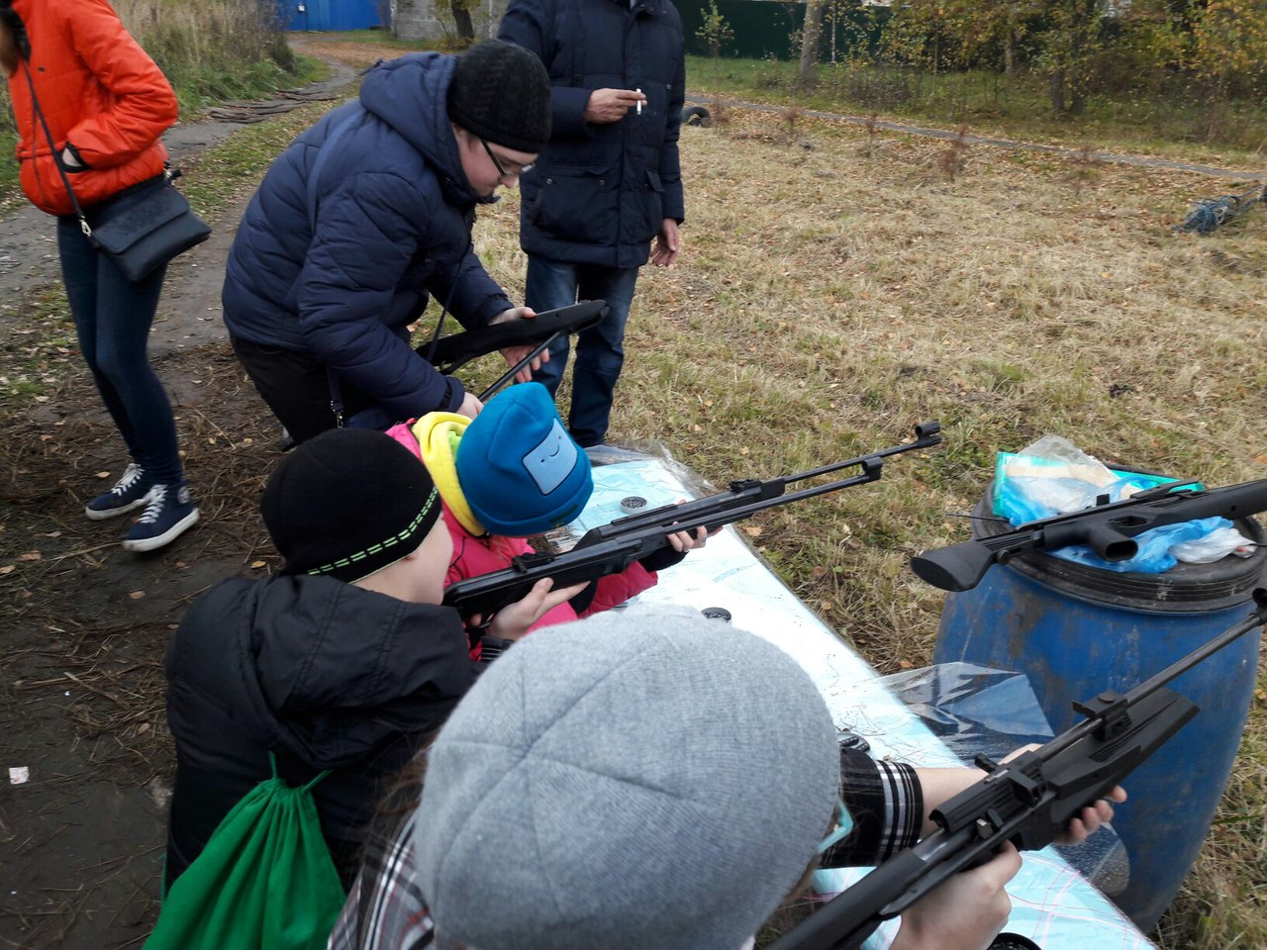

В третьем конкурсе нам удалось выиграть без усилий!..
Наши противники сдались сразу (Ха-ха!!! Настоящие казаки!).
Все же соревноваться мы решили.., сами с собой! Победила команда … девочек! (Настоящие казачки!!!)

Следующим конкурс - метание гранат в вымышленный танк.

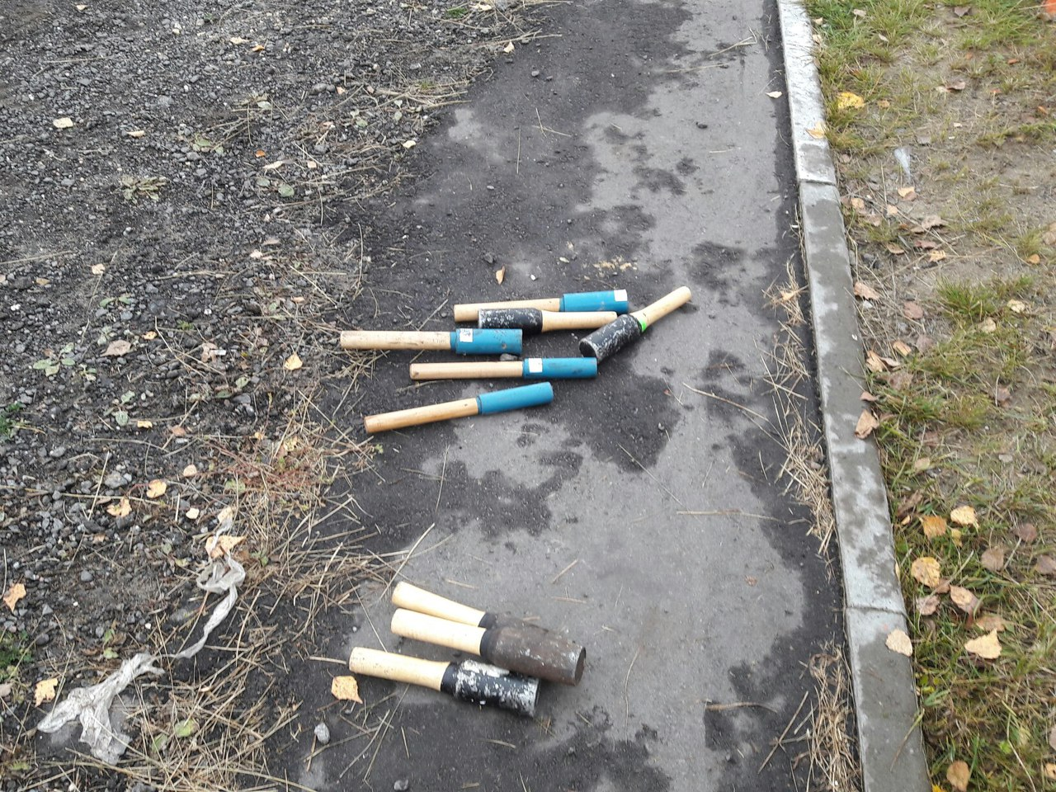
Миша Тюнтяев оказался самым метким из мальчиков, а среди девочек проявила себя Алина Буркова (а сначала ехать не хотела!).
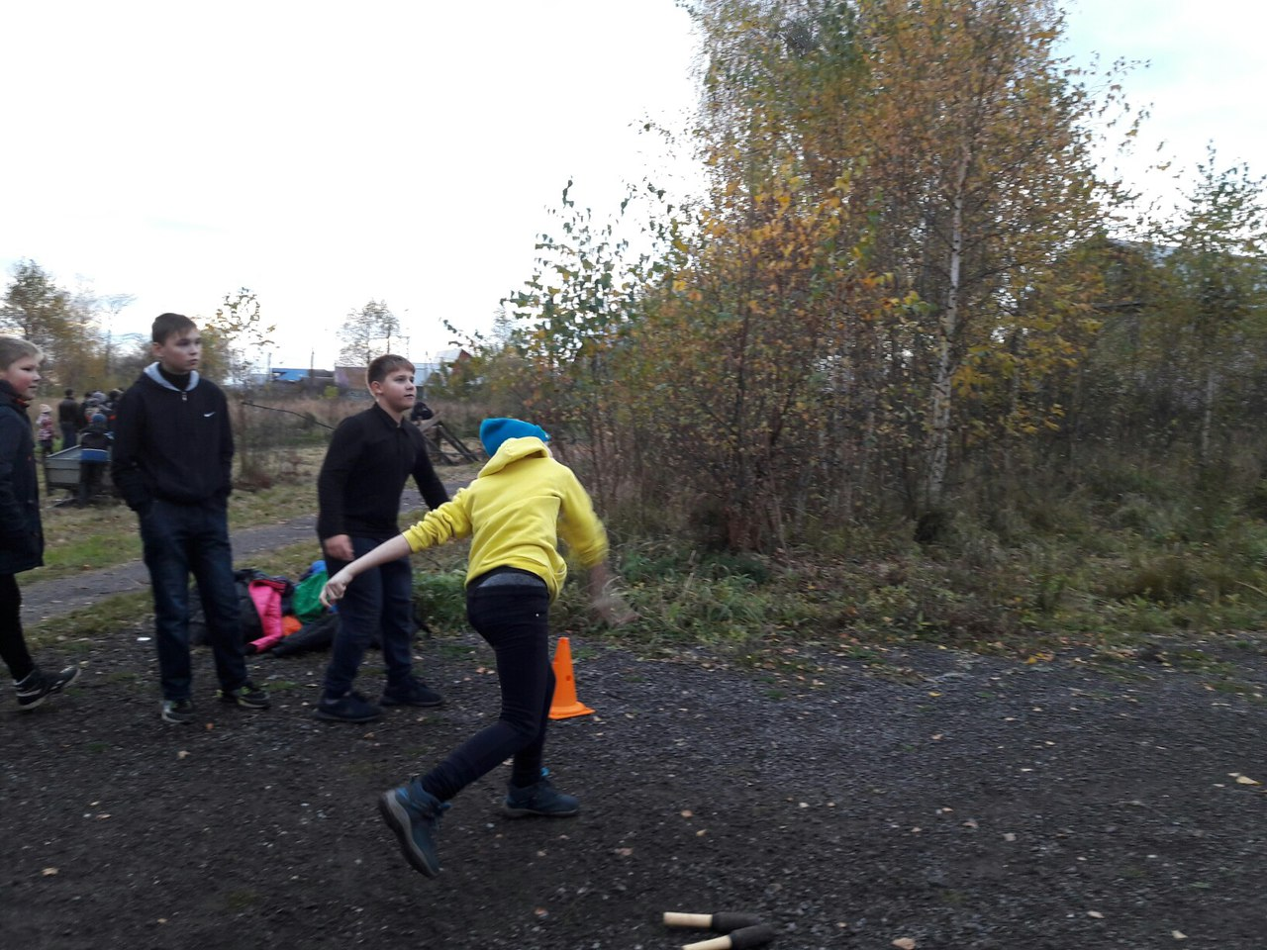

16.00 – долгожданная трапеза: оладьи, пироги с капустой, яблоки, каша и чай прямо с костра!!!.. И все приготовили хозяева – прихожане храма Покрова Богородицы. Спаси их, Господи!

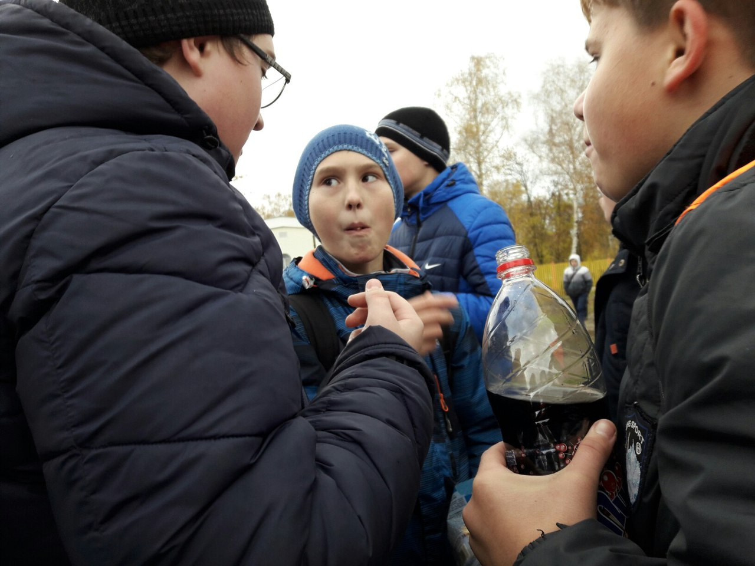
Все поели, и начался подсчет баллов за конкурсы. Мы сразу выяснили, что хорошо справились с заданием по метанию и не последние в стрельбе.
Итоги ждали долго: на улице стало темнеть, а мы стали подмерзать. 17.00 – оглашение результатов. Хотя в командном зачете мы не заняли ни одного призового места, нас это не огорчило, мы были рады за других. А ещё потому, что среди нас были победители в личном зачете. Максим Сергеев – 2 место в стрельбе из винтовки, Алина Буркова – 1 место среди девочек в метании гранат, Миша Тюнтяев – 3 место среди мальчиков в метании гранат.

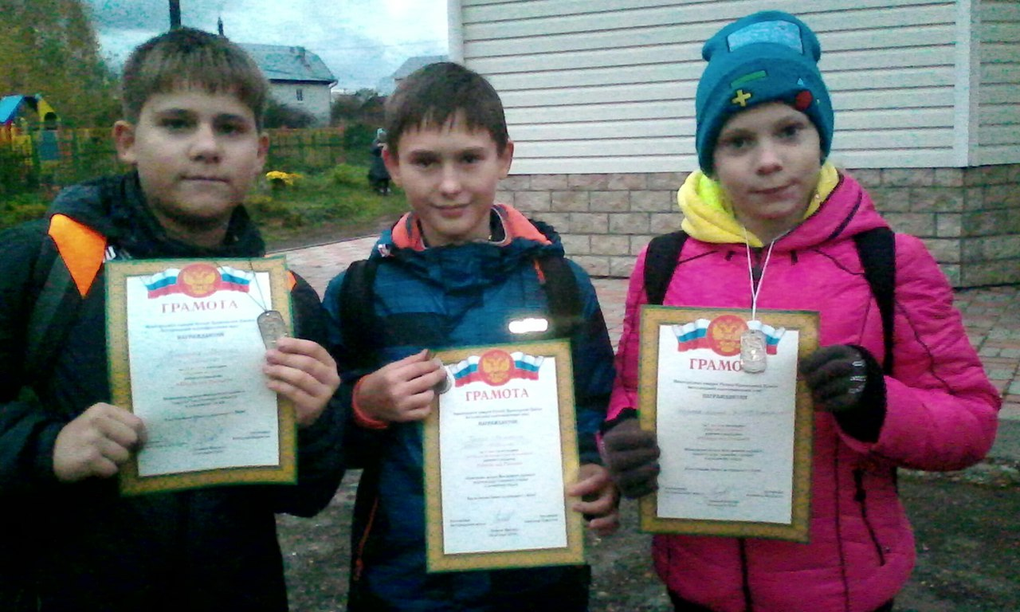

17.14 – заключительный аккорд – батюшка выстрелил в небо из арбалета и все отправились домой, многие с наградами (Доскинское сидение окончилось!).
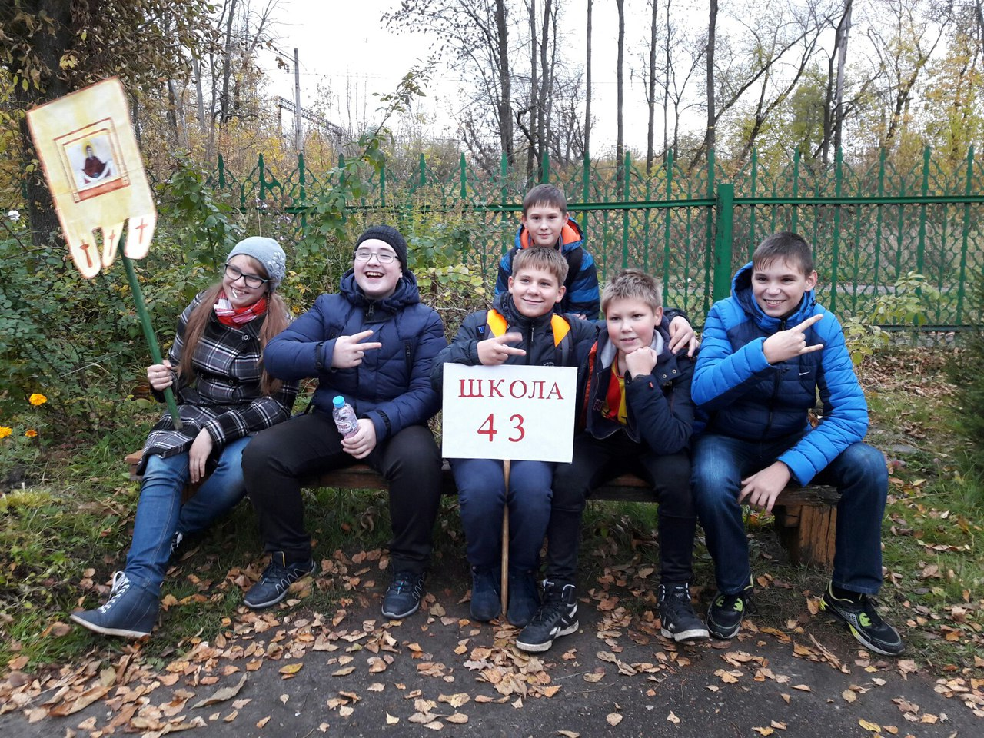

Снова – одна маршрутка, другая, и, как говорится, уставшие, но довольные мы вернулись домой. – 18.00

Послесловие. В моей памяти (памяти автора репортажа Даши Соколовой) этот праздник оставил неизгладимые впечатления, так и хочется вернуться в тот день. И кто был там, думаю, со мной согласится. Но помнить, и я, и ребята будут, думаю, не только это путешествие, но, главное, что 14 октября – Праздник Пресвятой Богородицы.
Пресвятая Богородица, Тя величаем!

